兴宁单丛茶酒文化展示中心、农房形象墙和茶文化广场打造项目展示图
一、浊水村茶酒文化展示中心
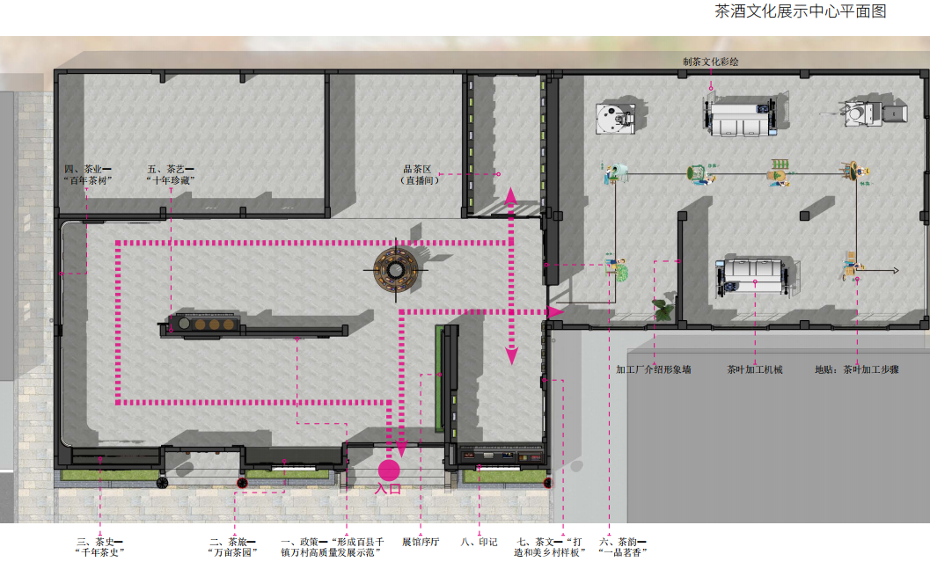
二、浊水村茶山休闲驿站
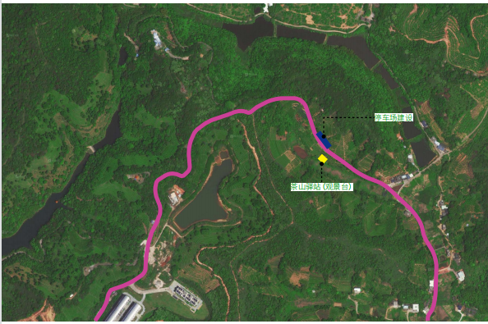

三、农房客家文化造型氛围打造（一共18栋）和展示中心前广场周边提升（500㎡-800㎡）
